Федеральное государственное бюджетное образовательное учреждение высшего образования "Санкт-Петербургский государственный университет телекоммуникаций им. проф. М.А. Бонч-Бруевича"

Отчёт
по лабораторной работе №5
“Case, встроенные функции в mysql”
Дисциплина: «Базы данных»

Выполнил:
Студент 3 курса группы ИКПИ – 32
Филимонов Д.Е.
___________________
^{(подпись)}
Проверил:
Дятлов Д. А.
___________________
^{(подпись)}

г. Санкт-Петербург, 2025 г.
Цель работы
Целью данной работы является получение практических навыков в работе со встроенными функциями на языке SQL.
Результаты
Тело процедуры createTask:
CREATE PROCEDURE ‘university5’.’createTask’ (IN tname VARCHAR(45), IN tdate DATETIME, OUT muchdays VARCHAR(45))
BEGIN
DECLARE tmonth VARCHAR(45);
SELECT CONCAT(‘Task month is: ’,
(CASE MONTH(tdate)
WHEN 1 THEN 'Jan'
WHEN 2 THEN 'Feb'
WHEN 3 THEN 'Mar'
WHEN 4 THEN 'Apr'
WHEN 5 THEN 'May'
WHEN 6 THEN 'Jun'
WHEN 7 THEN 'Jul'
WHEN 8 THEN 'Aug'
WHEN 9 THEN 'Sep'
WHEN 10 THEN 'Oct'
WHEN 11 THEN 'Nov'
WHEN 12 THEN 'Dec'
ELSE 'None'
END
)) INTO tmonth;
INSERT INTO tasks (taskname, taskday, taskmonth) VALUES (tname, DAY(tdate), tmonth);
SELECT CONCAT('Remains days: ', DATEDIFF(tdate, CURDATE())) INTO muchdays;
END

Результат выполнения команд:
CALL createTask(‘Database optimization’, ‘2009-11-01’, @days);
SELECT CONCAT(‘Optimization‘, @days);
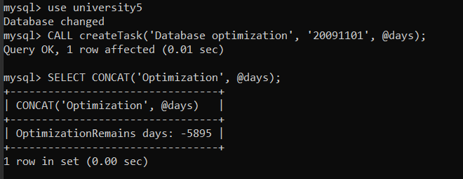
Результат выполнения команд:
CALL createTask(‘Database replication’, ‘2015-09-14’, @days);
SELECT CONCAT(‘Replication ‘, @days);
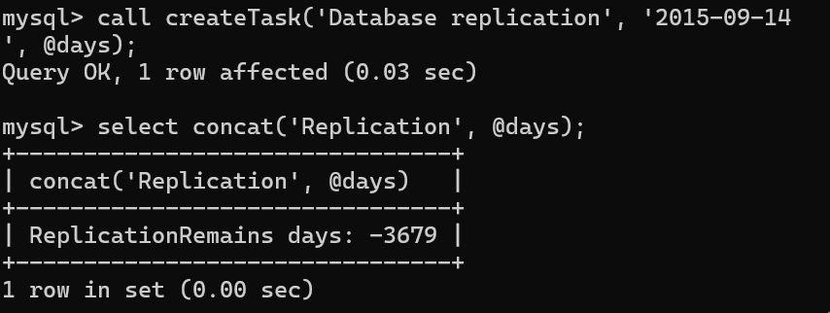
Результат выполнения команды:
CALL createTask(‘Новогодняя задача’, ‘2024-12-31’, @days);
SELECT * FROM tasks;
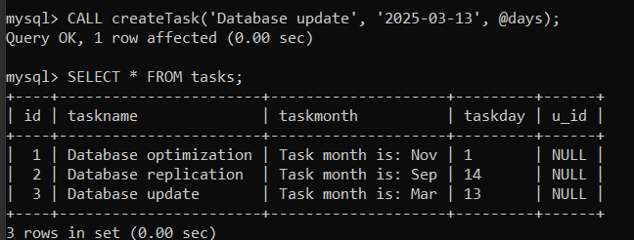

Выводы
В ходе работы были получены практические навыки работы со встроенными функциями MySQL и оператором CASE. Освоено создание хранимых процедур, которые автоматизируют обработку данных, включая преобразование дат и форматирование строк. Полученный опыт позволяет эффективно использовать встроенные функции SQL для решения практических задач в базах данных.
Ответы на контрольные вопросы
1. Как функционирует инструкция CASE языка SQL?
Инструкция CASE в языке SQL представляет собой инструмент для реализации условной логики непосредственно в запросах. Она функционирует по принципу последовательной проверки условий и возврата соответствующего результата при выполнении первого совпадающего условия. В случае, если ни одно из условий не выполняется, возвращается значение, указанное в блоке ELSE. В контексте нашей лабораторной работы мы применяли простую форму оператора CASE, где происходит сравнение значения функции MONTH(tdate) с заданными числовыми значениями месяцев и последующее преобразование в символьные названия месяцев. Это позволяет осуществлять эффективное преобразование данных непосредственно на уровне базы данных без необходимости дополнительной обработки на стороне клиентского приложения.

2. Какое значение возвращает встроенная функция MONTH?
Встроенная функция MONTH в MySQL предназначена для извлечения порядкового номера месяца из заданной даты или datetime-выражения. Данная функция возвращает целочисленное значение в диапазоне от 1 до 12, где 1 соответствует январю, 2 - февралю, и так далее до 12.

3. Какие действия выполняет функция CONCAT? Что она возвращает?
Функция CONCAT выполняет операцию конкатенации (объединения) строк в SQL. Она принимает несколько строковых аргументов и возвращает новую строку, представляющую собой последовательное соединение всех переданных параметров. В контексте нашей хранимой процедуры функция CONCAT использовалась многократно: сначала для формирования информативного сообщения о месяце задачи, затем для создания строки с информацией о количестве оставшихся дней до выполнения задачи, и наконец, для финального форматирования выходных данных.

